Договор о матответственности действует и во время отпуска по уходу за ребенком
Обращаем внимание на Письмо Минтруда России от 01.08.2025 N 14-6/В-952.
Документ находится в ИБ «Финансовые и кадровые консультации» / ИБ «Разъясняющие письма органов власти».

 | ИЗ ДОКУМЕНТА ВЫ УЗНАЕТЕ  На время отпуска по уходу за ребенком за специалистом сохраняют место работы и продолжает действовать договор о полной коллективной матответственности. Исключать из матответственного коллектива сотрудника, который уходит в отпуск по уходу за ребенком, не нужно. При этом обязанности специалиста на период его отпуска можно поручить новому работнику. В этом случае последний подписывает договор и указывает дату вступления в коллектив (бригаду).
 | РЕКОМЕНДУЕМЫЙ ПОИСК В КОНСУЛЬТАНТПЛЮС  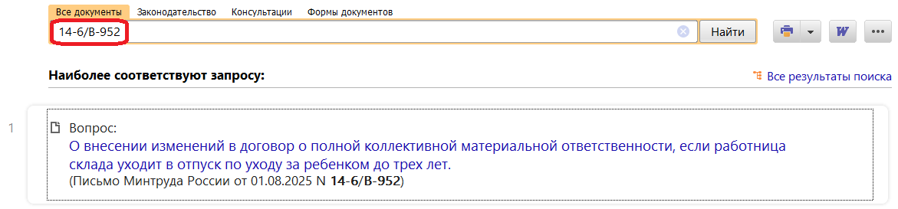
 | ДОПОЛНИТЕЛЬНАЯ ИНФОРМАЦИЯ  О материальной ответственности расскажет Типовая ситуация: Материальная ответственность работника: основные правила и документы (Издательство "Главная книга", 2025).
 | 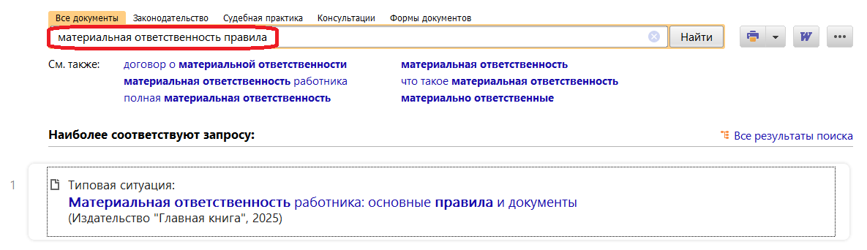
1

